**День матери в Екатериновском сельском поселении**

"Без солнца не цветут цветы, без любви нет счастья, без женщины нет любви, без матери нет ни поэта, ни героя." - М. Горький

Этими словами началось празднование Дня любимых мамочек, которое состоялось в Голубовском СДК Екатериновского сельского поселения 25 ноября. Зал украшен, поздравительный стенд на сцене, подготовлена выставка детских рисунков о мамах, дорогие мамочки приглашены...

Организатор праздника заведующая СДК с. Голубовка Калинина Светлана Захаровна гостям скучать не давала: в сказочно оформленном зале клуба танцевали, проходили веселые игры, конкурсы. В одном из конкурсов победили бабушки, достигшие разного возраста. Было очень здорово!

Весело прошли конкурсы с участием мам и их детей: "Узнай свою маму", "Дружная семейка", "Собери крупу".

В ходе праздника прозвучали песни "О маме", «Ах судьба моя судьба», «Кума-кумушка», «Молода, я молода», «Только ты, моя мама живи» в исполнении вокальной группы «Хуторянка».

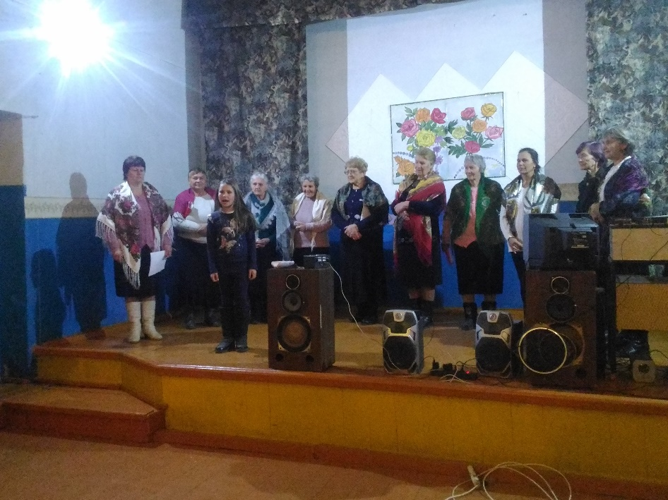

Цель проведения праздника была достигнута - наши милые и самые любимые Мамы были рады и счастливы. Низкий поклон Вам, дорогие Мамочки!

В Доме культуры с. Екатериновка 24 ноября состоялось мероприятие, посвященное Дню матери. Вели программу волонтеры «Добрые сердца». С приветственным словом обратилась глава Екатериновского сельского поселения О.Ф. Смыченко. Матерям было сказано много добрых слов, звучали песни, исполняли их хоровая группа «Вдохновение», а дети и юные артисты получили сладкие призенты.

26 ноября в СДК с. Новая Сила прошло мероприятие, посвященное Дню матери. Праздник открыла ученица 7 класса Степкина Татьяна с песней «Добрая моя, милая мама». Ученик 7 класса Фёдоров Андрей и ученица 8 класса Лунькова Ирина прочитали стихи о маме. В репертуаре группы «Селяночка» были исполнены песни о маме.

Директор МКУКС И АХОДА ЕСП Татьяна Ивановна Чекушкина

Тел. 8(42365)29148